Рабочий лист № 2
1. Рассмотрите рисунки.
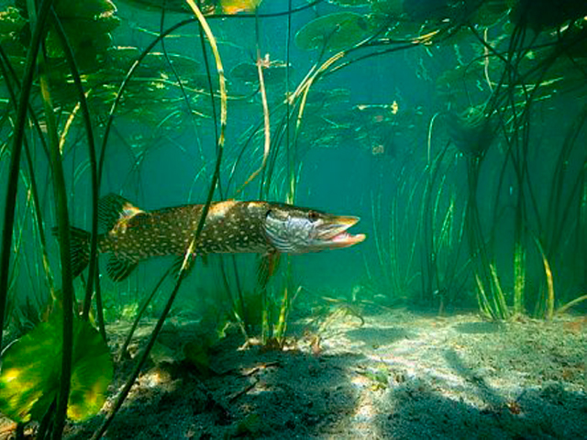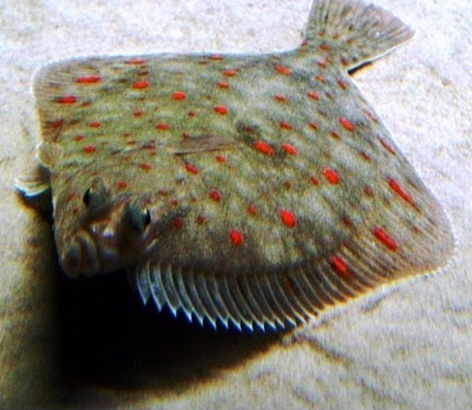
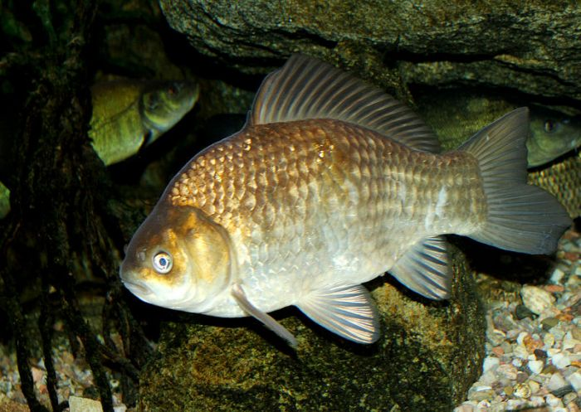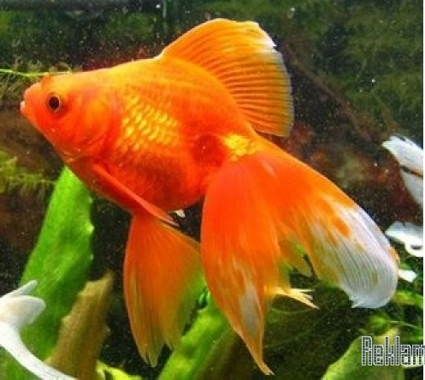
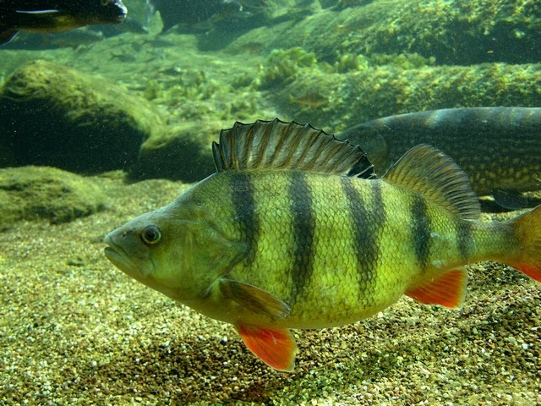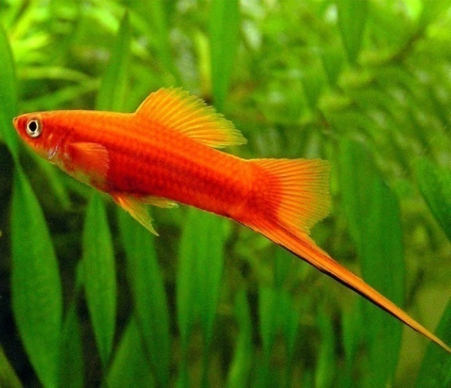

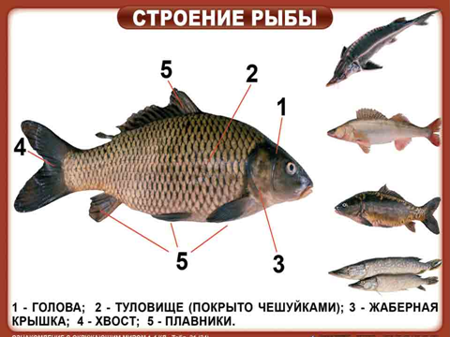
2.Где живут эти животные?
Запишите:___________________________________________________________________.

3.Чем покрыто тело этих животных?
Запишите:___________________________________________________________________.

4. Есть ли у них ноги?
Запишите:____________________________________________________________________.

5.Как они передвигаются?
Запишите:____________________________________________________________________.

6.Вы выполнили задания? Сделайте вывод.

На рисунках мы увидели животных, которые живут в ______________________________.
Тело у них покрыто _____________________________________, а вместо ног -__________________________. Способ передвижения- ______________________________.

Справка: Водные животные, тело которых покрыто чешуёй – это РЫБЫ. Они умеют плавать, передвигаются при помощи плавников. Главный признак рыб — наличие чешуи, которой покрыто их тело.

7.Расскажите об этом своим товарищам.

